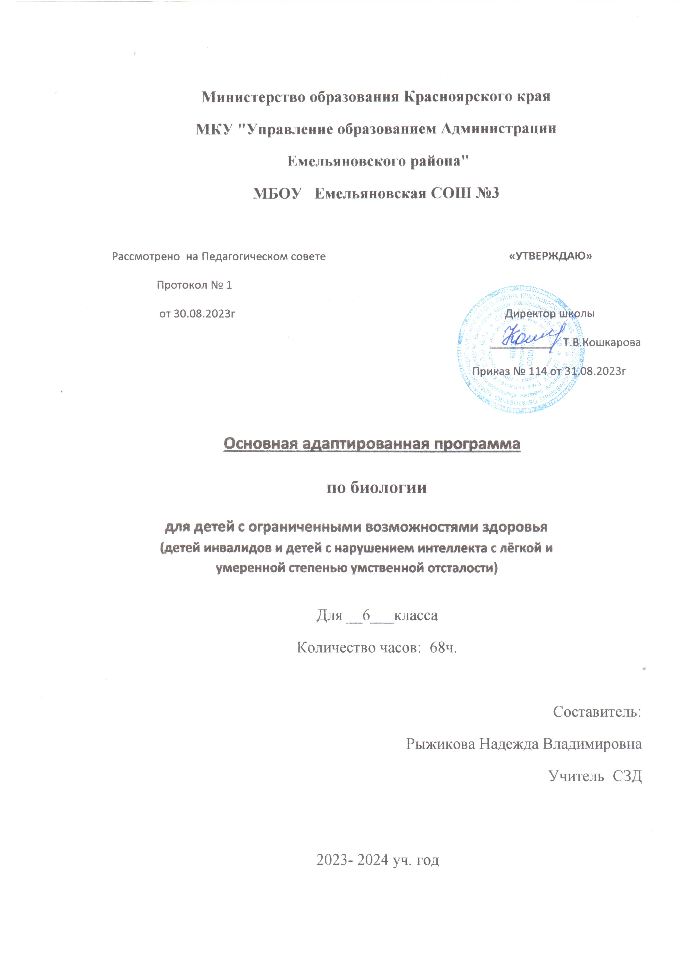

Содержание
Пояснительная записка………………………………………………………………………..3
Тематическое планирование (6 кл.)………………………………………………………......4
Контроль ЗУНа (6кл.)……………………………………………………………………….....5
Содержание курса «Неживая природа»……………………………………………………....6
Основные требования к знаниям и умениям учащихся (6кл.)……………………………...8
Учебно-методический комплект……………………………………………………………..9
Календарно-тематическое планирование(6 кл.)………………………………………….....10

Пояснительная записка.

Биология как учебный предмет в коррекционной школе VIII вида включает разделы: «Неживая природа»(6класс), «Растения, грибы, бактерии» (7 класс), «Животные» (8 класс), «Человек» (9 класс).
Преемственные связи между разделами обеспечивает целостность биологического курса, а его содержание будет способствовать правильному поведению в соответствии с законами природы и общечеловеческими нравственными ценностями.
Знакомство с разнообразием растительного и животного мира должно вызвать у детей чувство любви к природе и ответственности за ее сохранность.Учащиеся должны понимать, что сохранение красоты природы тесно связано с деятельностью человека. Школьники должны знать, что человек-часть природы, его жизнь зависит от нее, и поэтому все обязаны сохранять природу для себя и последующих поколений.
В 6 классе учащиеся узнают, чем живая природа отличается от неживой, из чего состоят живые и неживые тела, получают новые знания о свойствах воды, воздуха, полезных ископаемых и почвы, о некоторых явлениях неживой природы
Преподавание биологии в коррекционной школе VIII вида должно быть направлено на коррекцию недостатков умственного развития учащихся. В процессе знакомства с живой и неживой природой необходимо развивать у учащихся наблюдательность, речь,мышление, учить устанавливать простейшие причинно-следственные отношения и взаимозависимость живых организмов между собой и с неживой природой, взаимосвязи человека с живой и неживой природой, влияние на нее.
В 6 «Г» классе обучаются дети с разным уровнем подготовки. Некоторые из них способны достаточно хорошо воспроизводить материал, искать ответы в тексте. Но большая часть детей имеет плохие навыки чтения,поэтому отстает в усвоении материала.У некоторых ребят наблюдаются диффекты речи,а значит воспроизводить материал устно им проблематично.Поэтому на уроках в данном классе необходимо дифференцировать задания по уровню сложности,обращая внимание на индивидуальные особенности учащихся.
Основные задачи:
- сообщение учащимся знаний об основных элементах неживой природы (воде, воздухе, полезных ископаемых, почве) и живой природы (о строении и жизни растений и животных)
- формирование правильного понимания таких природных явлений как снег, дождь,ветер, туман,осень, зима, весна, лето в жизни растений и животных
- проведение через весь курс экологического воспитания рассмотрение окружающей среды как комплекса условий, необходимых для жизни растений и животных, грибов и людей),бережного отношения к природе.
- первоначальное ознакомление с приемами выращивания некоторых растений (комнатных и на школьном участке) и ухода за ними; с некоторыми животными, которых можно содержать дома
- привитие навыков, способствующих сохранению и укреплению здоровья человека.

Каждый раздел рассчитан на 68чебных часов (2 ч в неделю), включает в себя теоретические и практические занятия, а также экскурсии.

Контроль ЗУНа учащихся(6 кл.)
Итого: К/Р-5

Итого: К/Р-5
П/Р-2

Тематическое планирование (6 кл.)
№  п./п | Наименование разделов и тем | Всего часов | Из них
№  п./п | Наименование разделов и тем | Всего часов | Лабораторные и практические(тема) | Контрольные и диагностические материалы(тема) | Экскурсии | Примечание
I. | Введение | 3
II. | Вода | 13 | 1 | 1
III. | Воздух | 17 |  | 1
 | Полезные ископаемые | 20 | 1 | 2
 | Почва | 15 |  | 1 | 1
 | Итого | 68часов | 2час. | 5час.

1  четверть | примерные сроки | 2 четверть | примерные сроки | 3  четверть | примерные сроки | 4  четверть | примерные сроки
П/Р «Измерение температуры воды». | октябрь | К/Р «Воздух» | декабрь | П/Р «Распознавание черных и цветных металлов по образцам» | февраль | К/Р «Почва» | май
К/Р «Вода» | октябрь |  |  | К/Р «Полезные ископаемые» | март
 |  |  |  | К/Р «Полезные ископаемые» | март

Содержание курса «Неживая природа»

Введение.

Живая и неживая природа.Для чего нужно изучать неживую природу. Земля-планета, на которой мы живем

Вода.

Вода в природе.Роль воды в питании живых организмов.Свойства воды как жидкости:непостоянство формы, расширение при нагревании и сжатие при охлаждении, расширение при замерзании.Способность растворять некоторые твердые вещества.Растворимые и нерастворимые вещества.Прозрачная и мутная вода.Растворы.Растворы в природе:минеральная и морская вода.Питьевая вода.три состояния воды.Температура и ее измерение.Значение воды в природе.Использование воды в быту, промышленности и с/х.Охрана воды.

Д.О.:

Непостоянство формы и текучесть воды
Расширение воды пр нагревании и сжатие при охлаждении
Растворение некоторых веществ в воде.Нерастворимые в воде вещества
Очистка мутной воды

П/Р:
Измерение температуры воды

Воздух.

Свойства воздуха: прозрачность, бесцветность,упругость.Теплопроводность воздуха.Расширение воздуха при нагревании и сжатие при охлаждении.Движение воздуха.Состав:кислород, углекислый газ, азот.Кислород, его свойства.Значение кислорода для дыхания растений, животных и человека.Углекислый газ, его свойства и использование при тушении пожаров.Ветер.Сила ветра.работа ветра в природе.Направление ветра.Ураган (способы зщиты).Чистый и загрязненный воздух.Примеси в воздухе.Значение воздуха и поддержание его чистоты

Д.О.:
Обнаружение воздуха в пористых телах
Получение кислорода и демонстрация его свойства поддерживать горение
Получение углекислого газа и его свойство не поддерживать горение

Полезные ископаемые

Полезные ископаемые, используемые в качестве строительных материалов:гранит,известняки,песок,глина
Горючие полезные ископаемые.Торф.Свойства торфа:цвет,пористость,хрупкость, горючесть.Образование торфа, добыча и использование.
Каменный уголь:свойства. Добыча и использование
Нефть: свойства, добыча и использование.Продукты переработки нефти:бензин, керосин и др.материалы
Природный газ:свойства, добыча и использование.правила обращения с газом в быту

Полезные ископаемые, которые используются для получения минеральных удобрений.калийная соль.Внешний вид и свойства:цвет,растворимость в воде.Добыча и использование.
Полезные ископаемые,используемые для получения металлов: железная руда, ее внешний вид
Черные металлы.Свойства:блеск,цвет,твердость, упругость,пластичность,теплопроводность,ржавление.сталь и чугун.
Цветные металлы.Отличия от черных.Применение.Алюминий и медь.Их свойства.применение.
Местные полезные ископаемые.Охрана недр.

Д.О.:
Определение растворимости(нерастворимости) калийной соли.
Определение свойств черных и цветных металлов:упругости, пластичности,хрупкости, теплопроводности

П.Р.:
Распознавание черных и цветных металлов по образцам

Почва.

Почва-верхний слой земли.ЕЕ образование.Состав почвы:органическая и неорганическая части почвы.Перегной-главная часть почвы.Глина,песок,соли-минеральная части почвы.
Разнообразие почв.песчаные и глинистые почвыюВодные свойства песчаных и глинистых почв.Основное свойство почвы-плодородие.Почвы родного края.Обработка почвы.Эрозия и охрана почв.

Д.О.
Выделение воздуха и воды из почвы

Основные требования к знаниям и умениям учащихся (6 кл)

Учащиеся должны знать:
- отличительные признаки твердых тел, жидкостей и газов
- отличительные признаки основных полезных ископаемых, песчаной и глинистой почвы
- некоторые свойства твердых, жидких и газообразных тел на примере воды, воздуха, металлов:расширение при нагревании и сжатие при охлаждении, теплопроводность, растворимость

Учащиеся должны уметь:
- обращаться с простым лабораторным оборудованием
- определять температуру воздуха, воды

Учебно-методический комплект.

УМК для учителя:
- Программа для специальных( коррекционных) школ VIII вида для
5 – 9 классов общеобразовательных учреждений. Под редакцией Воронковой В.В.; М.: «Владос» 2000
2Королева Н.В.,Макаревич Е.В.Естествознание.Неживая природа.6 кл.:учебник для спец. (коррекционных) образоват.учреждений VIII вида.-М.:Гуманитар.изд.центр ВЛАДОС,2004.-174с.:ил.
4. .Парфилова Л.Д. Тематическое и поурочное планирование по природоведению:5 класс: К учеб.В.М.Пакуловой, Н.В.Ивановой «Природа.Неживая и живая.5 кл.-М.:Издательство «Экзамен»,2005.-126с.
6.Хрипкова А.Г.Методическое пособие по курсу «Естествознание»:5кл.:Поурочное планирование:Кн.для учителя.-М.:Просвещение,2003.-95с.:ил.

УМК для учащихся:

1.Королева Н.В.,Макаревич Е.В.Естествознание.Неживая природа.6 кл.:учебник для спец. (коррекционных) образоват.учреждений VIII вида.-М.:Гуманитар.изд.центр ВЛАДОС,2004.-174с.:ил.

№ | Тема урока |  | Кол-во часов | Дата | Примечания
 | 1 четверть
Ведение |  |  | 3
1 | Вводный урок.Как работать с учебником.Природа живая и неживая. |  | 1 | 04.09
2 | Земля-планета, на которой мы живем |  | 1 | 07.09
3 | Для чего нужно изучать неживую природу |  | 1 | 11.09
 | Вода |  | 13
4 | Вода в природе |  | 1 | 14.09
5 | Непостоянство формы и текучесть воды |  | 1 | 18.09
6 | Расширение воды при нагревании и сжатие при охлаждении |  |  | 21.09
7 | Термометр и измерение температуры воды |  | 1 | 25.09
8 | П/Р №1 «Измерение температуры воды» |  | 1 | 28.09
9. | Свойства воды при замерзании |  | 1 | 02.10
10 | Превращение воды в пар при нагревании |  | 1 | 05.10
11 | Свойство воды растворять некоторые твердые вещества |  | 1 | 09.10
12 | Нерастворимые в воде вещества |  | 1 | 12.10
13 | Вода прозрачная и мутная |  | 1 | 16.10
14 | Водные растворы: минеральная, морская и питьевая вода |  | 1 | 19.10
15. | Использование воды в быту и хозяйстве человека |  |  | 23.10
16. | Ценность воды и ее охрана |  |  | 26.10
17 | Повторение по теме «Вода» |  | 1 | 06.11
18. | К/р № 1 «Вода» |  | 1 | 09.11
 | ИТОГО за 1 четверть |  | 18 часов
 | 2 четверть
 | Воздух |  | 17
19. | Анализ к/р. Воздух. Свойства воздуха. |  | 1 | 13.11
20. | Упругость воздуха |  | 1 | 16.11
21 | Теплопроводность воздуха |  | 1 | 20.11
22 | Расширение воздуха при нагревании и сжатие при охлаждении |  | 1 | 23.11
23 | Движение воздуха |  | 1 | 27.11
24 | Ветер. |  | 1 | 30.11
25 | Состав воздуха |  | 1 | 04.12
26 | Кислород и его свойства |  | 1 | 07.12
27 | Значение кислорода в природе и жизни человека |  | 1 | 11.12
28 | Углекислый газ и его свойства |  | 1 | 14.12
29 | Значение воздуха и борьба за его чистоту |  | 1 | 18.12
30 | К/Р№2 «Воздух» |  | 1 | 21.12
31 | Анализ К/Р.Разнообразие полезных ископаемых |  | 1 | 25.12
32 | Полезные ископаемые,используемые в строительстве |  | 1 | 28.12
 | Итого: |  | 16 ч.
33 | Горючие полезные ископаемые |  | 1 | 14.01
34 | Торф |  | 1 | 16.01
35 | Каменный уголь |  | 1 | 21.01
36-37 | Нефть |  | 2 | 23.01  28.01
38 | Природный газ |  | 1 | 30.01
39 | Повторение по теме « Полезные ископаемые,используемые в строительстве и горючие полезные ископаемые» |  | 1 | 04.02
40 | К/Р №3 Полезные ископаемые,используемые в строительстве и горючие полезные ископаемые» |  | 1 | 06.02
41 | Анализ К/Р.Полезные ископаемые, используемые для получения минеральных удобрений |  | 1 | 11.02
42 | Калийная соль |  | 1 | 13.02
43 | Полезные ископаемые, используемые для получения металлов |  | 1 | 18.02
44 | Черные металлы.Их свойства и получение |  | 1 | 20.02
45 | Цветные металлы.Их свойства и получение.  П/Р «Распознавание черных и цветных металлов по образцам» |  | 1 | 25.02
46 | Алюминий. Медь.Их свойства. |  | 1 | 27.02
47 | Местные полезные ископаемые |  | 1 | 03.03
48 | Охрана недр |  | 1 | 05.03
49 | Урок повторения, систематизации и коррекции знаний |  | 1 | 10.03
50 | К/Р №4 «Полезные ископаемые» |  | 1 | 12.03
 | Почва |  | 18
51 | Анализ К/Р. Почва-верхний плодородный слой земли |  | 1 | 17.03
52 | Экскурсия к почвенным обнажениям |  | 1 | 19.03
53 | Образование почвы |  | 1 | 02.04
54 | Состав почвы.Минеральная и органическая части почвы |  | 1 | 7.04
55 | Перегной-главная часть почвы |  | 1 | 9.04
56 | Неорганическая часть почвы:песок, глина,мин.соли |  | 1 | 14.04
57 | Разнообразие почв.песчаные, глинистые и черноземные почвы |  | 1 | 16.04
58 | Водные свойства песчаных и глинистых почв |  | 1 | 21.04
59 | Основное свойство почвы-плодородие |  | 1 | 23.04
60-61 | Почвы родного края |  | 2 | 28.04  30.04
62 | Обработка почвы |  | 1 | 05.05
63 | Значение почвы.Эрозия почв. |  | 1 | 07.05
64 | Загрязнение почвы. |  |  | 12.05
65 | Охрана почвенных ресурсов. |  |  | 14.05
66 | Урок повторения, систематизации и коррекции знаний |  | 1 | 19.05
67 | К/Р №5 «Почва» |  | 1 | 21.05
68 | Анализ К/Р.Природа и здоровье |  | 1 | 26.05

